Tiedotepohja julkisen hallinnon organisaatioiden käyttöön:
Dovdán elektrovnnalaš áššiiddikšunbálvalusaide nuppástuvvá: Suomi.fi-dieđáhusaid atnui váldin evttohuvvo dovdáma oktavuođas
12.5.2025 rájes dutnje evttohit Suomi.fi-dieđáhusaid atnui váldima, go leat dovdán iežat nannosit juogo [virgedoaimmahaga namma] dahje juoga eará eiseválddi elektrovnnalaš bálvalussii. Nuppástusa mihttomearrin lea movttiidahttit olbmuid sirdašuvvat vuostáiváldit eiseválddiid poastta vuosttamužžan elektrovnnalaččat.
Suomi.fi-dieđáhusaid atnuiváldinevttohus čájehuvvo buohkaide dáidda dievasahkásaččaide, geain eai leat vel Suomi.fi-dieđáhusat anus. Dat boahtá oidnosii, go lea dovdámin iežat nannosit juoga almmolaš hálddahusa áššiiddikšunbálvalussii, dahje go geavaha Suomi.fi-dovdáma. Dieđáhusaid atnui váldima sáhttá dahkat dalánaga dovdáma oktavuođas. Háliidettiin Suomi.fi-dieđáhusaid atnui váldima sáhttá hilgut ja joatkit dovdáma dábálaččat.
Fuomášathan, ahte jos divššut áššiid fitnodaga dahje nuppi olbmo beales, evttohus váldit atnui Suomi.fi-dieđáhusaid guoskkaha dutnje sáddejuvvon dieđáhusaid! Go dohkkehat Suomi.fi-dieđáhusaid atnui váldima, Suomi.fi-dieđáhusat bohtet dutnje, eai dan olbmui dahje fitnodahkii, gean beales leat dikšumin áššiid.
Suomi.fi-dieđáhusaid atnui váldin seastá áiggi sihke stáhtaborgáriin ja eiseválddiin, go dieđáhusat johtet jođánit ja sihkkarit rivttes vuostáiváldái. Seammás dat geahpeda báberpoastta gieđahallamii laktásan goluid ja birasváikkuhusaid.
Mo atnuiváldinevttohus nuppástuhttá dovdáma?
Giđđat 2025 dahkkojuvvon nuppástusas Suomi.fi-dieđáhusat eai boađe geasage automáhtalaččat atnui, muhto sáhtát ieš mearridit válddátgo bálvalusa atnui.
- Atnuiváldinevttohus čájehuvvo dutnje, jos leat dievasahkásaš ja dus eai leat vel anus Suomi.fi-dieđáhusat.
- Oainnat evttohusa Suomi.fi-dieđáhusaid atnui váldimis álo, go dovdát nannosit almmolaš hálddahusa áššiiddikšunbálvalussii Suomi.fi-dovdámiin.
- Atnui váldin gáibida šleađgapoastačujuhusa almmuheami ja dan nannema diimmu siste. Oaččut šleađgapostii almmuhusa, go dutnje lea boahtán ođđa poasta Suomi.fi-bálvalussii.
- Háliidettiin sáhtát hilgut Suomi.fi-dieđáhusaid atnui váldima ja joatkit dovdáma dábálaččat. Suomi.fi-dieđáhusaid sáhttá váldit atnui maiddái maŋŋeleappos.
Áiccagovva, mo dovdán almmolaš hálddahusa áššidikšunbálvalusaide nuppástuvvá giđđat 2025:
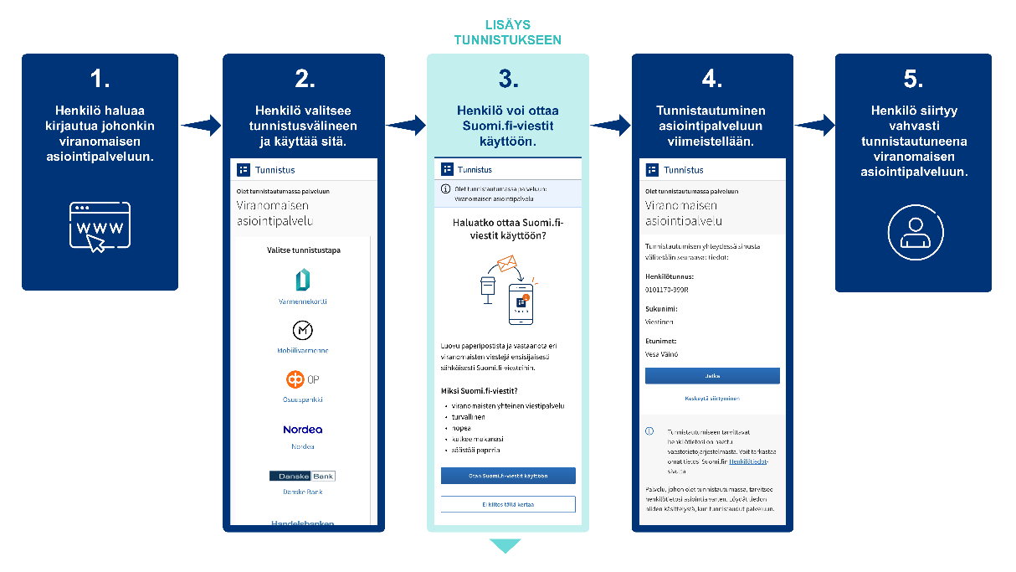
Mo elektrovnnalaš dieđáhusaid sáhttá lohkat?
- Sáhtát lohkat Suomi.fi-dieđáhusaide boahtán eiseválddiid dieđáhusaid Suomi.fi-mobiilaheivehusas dahje sisačálihemiin Suomi.fi-neahttabálvalussii ja sirdašuvvamin sadjái "Dieđáhusat"
- Dovdát sáhttá báŋkodovddaldagain, mobiilasihkkarastimiin dahje persovdnakoartta elektrovnnalaš sihkkarastimiin.
- Oaččut almmuhusa šleađgapostii álo, go dutnje boahtá ođđa dieđáhus Suomi.fi-dieđáhusaide. Oaččut almmuhusa boahtán dieđáhusain maiddái Suomi.fi-mobiilaheivehusas, jos leat luđen heivehusa atnui alccesat.
- Sáhtát maŋŋeleappos sirdašuvvat ruovttoluotta vuostáiváldit báberpoastta nuppástuhttimin Suomi.fi-dieđáhusaid stellemiid. Rávvagat gávdnojit Suomi.fi-neahttabálvalusas.
Sáhtát váldit Suomi.fi-dieđáhusaid atnui čujuhusas https://suomi.fi/viestit dahje luđemin alccesat atnui Suomi.fi-mobiilaheivehusa.
Lassedieđut
Lassedieđut Suomi.fi-dieđáhusain: https://www.suomi.fi/ohjeet-ja-tuki/viestit
Lassedieđut Suomi.fi-dovdámis: https://www.suomi.fi/ohjeet-ja-tuki/tunnistus/mika-on-suomifi-tunnistus
Mat lea Suomi.fi-dieđáhusat?
Suomi.fi-dieđáhusat lea diehtodorvvolaš elektrovnnalaš poastakássa, masa eiseválddiid poasta boahtá báberpoastta sajis. Bálvalusa geavahit máŋggat eiseválddit ja mearri lassána olles áiggi. Boahtán dieđáhusaid sáhttá lohkat Suomi.fi-mobiilaheivehusain dahje dovdámin Suomi.fi-neahttabálvalussii čujuhusas https://suomi.fi. Ná boahtán poastta sáhttá lohkat doppe gos beare johtáge.
Almmuhusat ođđa dieđáhusain bohtet šleađgapoastačujuhussii, man geavaheaddji lea almmuhan bálvalussii. Suomi.fi-mobiilaheivehusa geavaheaddjit ožžot almmuhusa maiddái njuolga heivehusa bokte.
Suomi.fi-dieđáhusaid oažžu atnui luđemin Suomi.fi-mobiilaheivehusa dahje dovdámiin iežas čujuhusas https://suomi.fi/viestit. Dovdát sáhttá báŋkodovddaldagain, mobiilasihkkarastimiin dahje persovdnakoartta elektrovnnalaš sihkkarastimiin. Váldimin atnui Suomi.fi-dieđáhusaid oažžu boahttevuođas máŋggaid eará eiseválddiid poastta elektrovnnalaččat.
Lassedieđut Suomi.fi-dieđáhusain: https://www.suomi.fi/ohjeet-ja-tuki/viestit

Mas sirdašuvvamis digitálalaš gulahallamii eiseválddiiguin lea gažaldat?
Suopma sirdašuvvá muttuid mielde elektrovnnalaš gulahallama guvlui eiseválddiiguin. Jagi 2026 álggus eiseválddiid poasta doaimmahuvvo vuosttamužžan digitálalaččat buohkaide, geat dikšot áššiid elektrovnnalaččat. Eiseválddiid elektrovnnalaš bálvalusaide sisačáliheaddji dievasahkásaš olbmot ožžot Suomi.fi-dovdáma oktavuođas sierra mieđiheami haga Suomi.fi-dieđáhusaid, juos olbmos ii leat bálvalus anus jo ovddežis.
Dat, geat eai sáhte geavahit digibálvalusaid, ožžot maiddái boahttevuođas eiseválddiid poasta báberhámis, juos eai ieš vállje nuppe láhkai. Elektrovnnalaš dieđáhusaid vuostáiváldima sáhttá maiddái gaskkalduhttit almmuhemiin áššis, goas dieđáhusat sáddejuvvojit fas báberpoastan. Jos olmmoš, gii lea válljen joatkit elektrovnnalaš bálvalusa ávkkástallama, sutnje dahkkojuvvo mearreáiggi maŋŋá ođđasit elektrovnnalaš poastakássa.
Sirdašuvvan digitálalaš gulahallamii buktá mearkkašahtti ávkkiid. Dat seastá servodaga váriid logiid miljovnnaid ovddas jagis ja álkidahttá stáhtaborgáriid árgga. Eiseválddiid poasta lea jođánit oažžumis, gávdno ovtta sajis ja lea álo geavahusas.
Loga lasi: https://dvv.fi/digi-ensin-hanke

